*Разработчик*: К.А. Кузнецова, ГАПОУ СО «Тольяттинский социально-педагогический колледж»

*Курс*: 49.02.01. Физиология с основами биохимии

*Тема*: Выделение

*Комментарии*

Задание частично удовлетворяет требованиям к извлечению и первичной обработке информации: оно позволяет отрабатывать операции по систематизации и визуализации информации, практически не сосредотачиваясь на вопросах извлечения (источник содержит минимум избыточной информации).

Данное задание следует использовать на этапе изучения нового материала. Работа над заданием заменяет изложение содержания преподавателем. Преподаватель по итогам выполнения задания должен дать обратную связь по поводу операций по извлечению (переводу в визуальные формы) информации.

Изучите источник.

**Заполните схему мочеполовой системы.**

Мочеполовая система человека

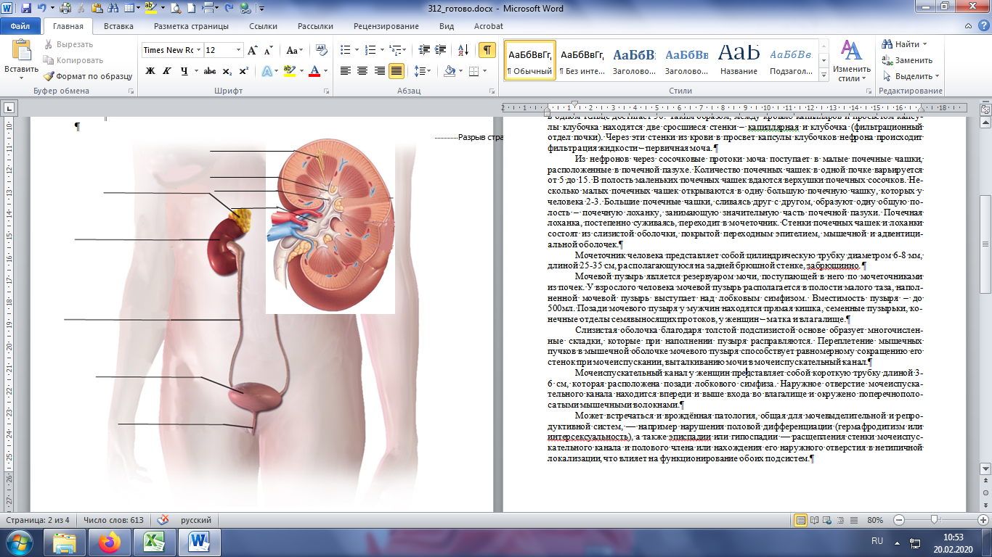

**Мочеполовая система**

Мочеполовая система человека находится в поле зрения нескольких медицинских дисциплин. Функционированием и болезнями почек, мочевыделительной системы у обоих полов и их терапевтическим лечением призваны заниматься нефрологи, а также урологи, в обязанности которых входит и хирургическое лечение. Здоровьем и болезнями мужской репродуктивной системы занимаются урологи, в частности - урологи-андрологи, а женской - гинекологи.

Почка (парный орган) имеет бобовидную форму, плотную консистенцию. Располагаются почки на задней брюшной стенке, по бокам от позвоночника. Правая почка чуть ниже левой. Сверху каждой почки располагается соответствующий надпочечник. К передней поверхности левой почки прилежит желудок, поджелудочная железа, левый изгиб ободочной кишки и петли тонкой кишки.

Морфологической и функциональной единицей почки является нефрон. Нефрон - это капсула клубочка и система канальцев нефрона. В каждой почке около одного млн. нефронов. Клубочки всех нефронов располагаются в корковом веществе почки.

Капсула клубочка по своему строению напоминает двустенный бокал. Между внутренней и наружной стенками капсулы нефрона находится просвет капсулы. Внутренняя стенка капсулы прочно сращена с клубочковым кровеносными капиллярами, число которых в одном тельце достигает 50. Таким образом, между кровью капилляров и просветом капсулы клубочка находятся две сросшиеся стенки - капиллярная и клубочка (фильтрационный отдел почки). Через эти стенки из крови в просвет капсулы клубочков нефрона происходит фильтрация жидкости – первичная моча.

Из нефронов через сосочковые протоки моча поступает в малые почечные чашки, расположенные в почечной пазухе. Количество почечных чашек в одной почке варьируется от 5 до 15. В полость маленьких почечных чашек вдаются верхушки почечных сосочков. Несколько малых почечных чашек открываются в одну большую почечную чашку, которых у человека 2-3. Большие почечные чашки, сливаясь друг с другом, образуют одну общую полость - почечную лоханку, занимающую значительную часть почечной пазухи. Почечная лоханка, постепенно суживаясь, переходит в мочеточник. Стенки почечных чашек и лоханки состоят из слизистой оболочки, покрытой переходным эпителием, мышечной и адвентициальной оболочек.

Мочеточник человека представляет собой цилиндрическую трубку диаметром 6-8 мм, длиной 25-35 см, располагающуюся на задней брюшной стенке, забрюшинно.

Мочевой пузырь является резервуаром мочи, поступающей в него по мочеточниками из почек. У взрослого человека мочевой пузырь располагается в полости малого таза, наполненной мочевой пузырь выступает над лобковым симфизом. Вместимость пузыря - до 500мл. Позади мочевого пузыря у мужчин находятся прямая кишка, семенные пузырьки, конечные отделы семявыносящих протоков, у женщин - матка и влагалище.

Слизистая оболочка благодаря толстой подслизистой основе образует многочисленные складки, которые при наполнении пузыря расправляются. Переплетение мышечных пучков в мышечной оболочке мочевого пузыря способствует равномерному сокращению его стенок при мочеиспускании, выталкиванию мочи в мочеиспускательный канал.

Мочеиспускательный канал у женщин представляет собой короткую трубку длиной 3-6 см, которая расположена позади лобкового симфиза. Наружное отверстие мочеиспускательного канала находится впереди и выше входа во влагалище и окружено поперечнополосатыми мышечными волокнами.

Может встречаться и врождённая патология, общая для мочевыделительной и репродуктивной систем, - например нарушения половой дифференциации (гермафродитизм или интерсексуальность), а также эписпадии или гипоспадии - расщепления стенки мочеиспускательного канала и полового члена или нахождения его наружного отверстия в нетипичной локализации, что влияет на функционирование обоих подсистем.

Мужской мочеиспускательный канал - это узкая трубка, имеющаяся у взрослого человека длину 16-22 см. у мочеиспускательного канала различают 3 части: предстательную железу, перепончатую и губчатую.

*Использован источник: Сапин М.Р., Брыксина З.Г. Анатомия и физиология детей и подростков.*

Инструмент проверки

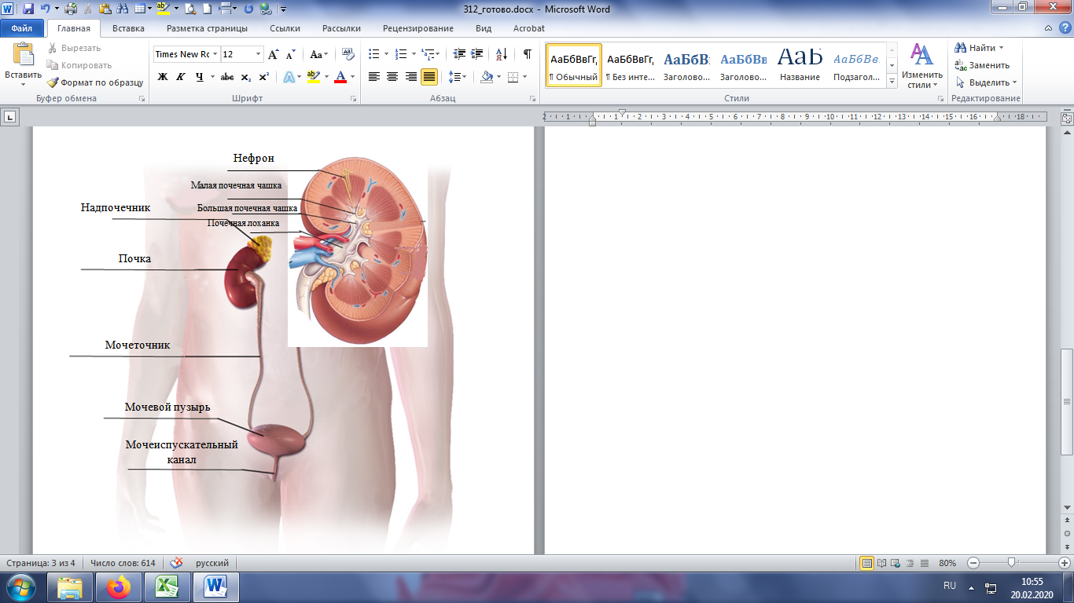

|  |  |
| --- | --- |
| За каждый верно заполненный пропуск | 1 балл |
| ***Максимальный балл*** | ***9 баллов*** |